INSTRUKCJA
BEZPIECZEŃSTWA i HIGIENY PRACY – RUSZTOWANIA - WYMAGANIA BEZPIECZEŃSTWA

Rozporządzenie w sprawie bezpieczeństwa i higieny pracy podczas wykonywania robót budowlanych (Dz.U. z 2003 roku, Nr 47, poz.140).
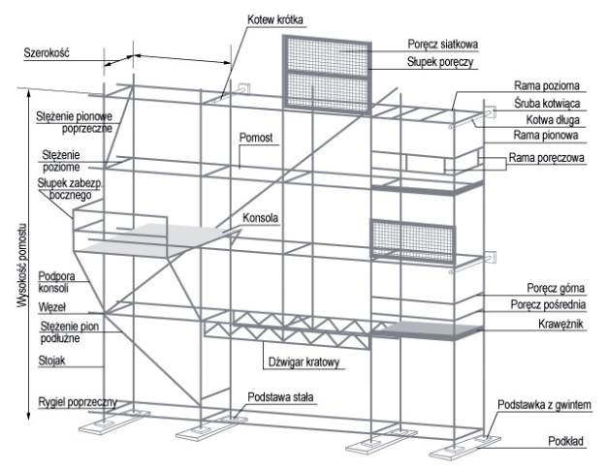
- Praca wykonywana z rusztowania jest pracą na wysokości. Powierzchnia, na której wykonywana jest praca nie jest zabezpieczona stałą konstrukcją chroniącą pracownika przed upadkiem.
- Roboty wykonywane na rusztowaniach, podobnie jak inne prace, wymagają dokonania oceny ryzyka zawodowego, w której należy wskazać zagrożenia oraz sposoby zapobiegania im.
- Użytkowanie rusztowania jest dopuszczalne po dokonaniu jego odbioru przez kierownika budowy lub uprawnioną osobę i potwierdzone wpisem w dzienniku budowy lub w protokole odbioru technicznego. Przepis zawarty w §110 (Dz.U. z 2003 roku, Nr 47, poz.140) uwzględnia, że nie każde roboty budowlane z użyciem rusztowań wymagają ustawowego powołania kierownika budowy.
- Gdy roboty budowlane są realizowane na podstawie zgłoszenia i kierownik budowy nie został powołany, przepisy nie zwalniają inwestora z obowiązku należytego zorganizowania procesu budowlanego, w szczególności musi on zapewnić objęcie nadzoru nad robotami przez uprawnione osoby, co sprowadza się do powołania upoważnionej osoby do odbioru rusztowania.
- Odbiór rusztowania polega na sprawdzeniu, czy rusztowanie zostało zmontowane bezpiecznie i z właściwych elementów, a następnie złożeniu podpisu pod protokołem odbioru rusztowania i przekazaniu go do eksploatacji. Osoba odbierająca rusztowanie bierze na siebie odpowiedzialność za pracowników, którzy będą je użytkować. Wykonanie odbioru rusztowania przez osoby bez uprawnień konstrukcyjno-budowlanych stanowi przekroczenie zakresu uprawnień. Tytuł „specjalisty nadzoru budowy i eksploatacji rusztowań” nadawany przez Polską Izbę Gospodarczą Rusztowań w Polsce nie ma umocowania prawnego.
- Przed montażem lub demontażem rusztowań należy:
  - wyznaczyć i ogrodzić strefę niebezpieczną (w najmniejszym wymiarze liniowym liczonym od płaszczyzny obiektu budowlanego, strefa nie może wynosić mniej niż 1/10 wysokości, z której mogą spadać przedmioty, lecz nie mniej niż 6 metrów).
- Na rusztowaniu przy każdym wejściu powinna być umieszczona tablica określająca:
- wykonawcę montażu rusztowania z podaniem imienia i nazwiska albo nazwy oraz numeru telefonu,
- dopuszczalne obciążenia pomostów i konstrukcji rusztowania,
- informacja o wykonanym pomiarze rezystancji uziemienia.
- Przegląd rusztowania przed odbiorem polega na sprawdzeniu:
  - stanu podłoża,
  - posadowienia rusztowania,
  - siatki konstrukcyjnej (sprawdzenie wymiarów zmontowanych rusztowań oraz dopuszczalnych odchyłek),
  - stężeń,
  - zakotwień (próba wyrywania kotew),
  - pomostów roboczych i zabezpieczających,
  - komunikacji,
  - urządzeń piorunochronnych (pomiar oporności),
  - usytuowania względem linii energetycznych (pomiar odległości),
  - zabezpieczeń rusztowań.
- Wpis w protokole odbioru technicznego rusztowania powinien określać w szczególności:
  - lokalizację rusztowania,
  - wskazanie dokumentu, na podstawie którego dokonano montażu: Dokumentacji Techniczno-Ruchowej lub projektu indywidualnego ze wskazaniem daty jego opracowania, autora i jego uprawnień,
  - dane charakterystyczne rusztowania: rodzaj i typ, wymiary,
  - przeznaczenie, dopuszczalne obciążenia pomostów i konstrukcji rusztowania,
  - wykonawcę montażu rusztowania z podaniem imienia i nazwiska oraz numeru uprawnień
  - użytkownika rusztowania,
  - datę przekazania rusztowania do użytkowania,
  - oporność uziomu,
  - terminy kolejnych przeglądów rusztowania,
  - dane potwierdzające uprawnienia do odbioru.
- W trakcie eksploatacji i wykonywania prac rusztowanie podlega obowiązkowym przeglądom, za co również odpowiada kierownik budowy lub uprawniona osoba. Przeglądy te powinny być zapisane w dzienniku budowy, wykonuje się je w celu sprawdzenia, czy w całej konstrukcji rusztowania nie ma zmian, które mogą spowodować niebezpieczne warunki eksploatacji rusztowania:
  - okresowo, nie rzadziej niż co miesiąc,
  - doraźnie, zawsze po dłuższej niż 10 dni przerwie w eksploatacji rusztowania oraz zawsze po wystąpieniu silnego wiatru, opadach atmosferycznych oraz działaniu innych czynników, stwarzających zagrożenie dla bezpieczeństwa wykonania pracy
  - po zakończonym postępowaniu powypadkowym,
  - w każdym terminie po zarządzeniu przez organ nadzoru budowlanego.
- Rusztowania powinny być wykonywane, montowane, eksploatowane i demontowane zgodnie z dokumentacją i instrukcją producenta dla rusztowań systemowych albo projektem indywidualnym - dla rusztowań innych niż systemowe.
- Montażyści rusztowań metalowych powinni mieć wymagane uprawnienia.
- Standardowa instrukcja montażu i eksploatacji sporządzona przez producenta rusztowania powinna zawierać:
  - nazwę producenta z danymi teleadresowymi,
  - system rusztowania (rusztowanie ramowe, rusztowanie modułowe, rusztowanie ruchome lub inne),
  - zakres stosowania rusztowania ze szczególnym uwzględnieniem podziału rusztowań na typowe i nietypowe,
  - dopuszczalne obciążenie użytkowe pomostów roboczych,
  - dopuszczalne wysokości rusztowań dla których nie ma konieczności wykonania projektu technicznego,
  - dopuszczalne parcie wiatru (strefa obciążenia wiatrem) przy którym eksploatacja rusztowań jest możliwa bez wykonania dodatkowego projektu technicznego,
  - sposób montażu i warunki eksploatacji urządzeń transportu pionowego (wciągarki),
  - informację na temat ilości poziomów roboczych i ich wyposażenia,
  - warunki montażu i demontażu rusztowania,
  - schematy montażowe konstrukcji rusztowań typowych,
  - sposób postępowania w przypadku montażu rusztowania nietypowego,
  - specyfikację elementów które należą do danego systemu rusztowania,
  - wzór protokołu odbioru,
  - wymagania montażowe i eksploatacyjne,
  - zasady montażu i demontażu rusztowania.
- Certyfikacja na znak „B” jest dobrowolna tak więc rusztowania budowlane dopuszczone są do stosowania bez obowiązku certyfikacji. W Polsce rusztowania certyfikuje wyłącznie IMBiGS a certyfikat wydawany jest na 3 do 5 lat.
O odbiorach technicznych rusztowań w kontekście uprawnień budowlanych, dr inż. Joanna Rawska-Skotniczny, Politechnika Opolska, opolska okręgowa Komisja Kwalifikacyjna, mgr inż. Elżbieta Nowicka-Słowik, Polska Izba Gospodarcza Rusztowań, Krajowa Komisja Kwalifikacyjna, Przegląd Budowlany 7–8/2018.

